PUBLICAÇÃO DE AVISO DE CONTRATAÇÃO POR DISPENSA DE LICITAÇÃO
PROCESSO ADMINISTRATIVO N.º 36/2023

O Setor de Compras da Câmara Municipal de Serranópolis, informa a qualquer interessado, que contratará empresa para montagem de estrutura com cobertura para estacionamento em frente ao prédio da Câmara:
Objeto: Coberturas para garagem abaixo especificadas.
Quantidade: | Objeto:
02 | Cobertura conjugada lado a lado medindo no mínimo 6.00m x 4.50m e no máximo 6.00m x 5.00m (devido espaço), com instalação e frete incluso; ferragem com pintura eletrostática na cor branca e material permeável confeccionado na cor azul.
01 | Cobertura medindo no mínimo 7.00m x 4.50m e no máximo 8.00m x 5.00m (devido espaço), com instalação e frete incluso; ferragem com pintura eletrostática na cor branca e material permeável confeccionado na cor azul.
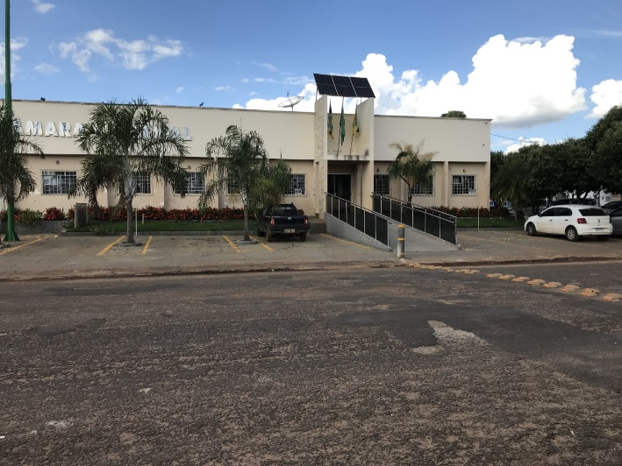
- Valor limite das propostas, após cotação de preços realizada: a menor proposta até o momento, é da empresa Casa do Aço, inscrita no CNPJ sob o n.º 19.691.734/0001-92, no total de R$ 21.000,00, com 02 sombreadores 06 x 05mts e 01 sombreador 07 x 05mts, com montagem inclusa.
Sendo oferecidas propostas com menor preço após a publicação deste, deverão ser encaminhadas no prazo de até três dias úteis, no e-mail serranopolis.legislativo@hotmail.com onde a Comissão de Licitação reunirá e analisará, respeitando todos os artigos da Lei Federal n.º 14.133/21.
“Abre-se o prazo, cumprindo o artigo 75 da Lei 14.133, §3º, visando obter propostas adicionais de eventuais interessados, devendo ser selecionada a proposta mais vantajosa. ”
Serranópolis, Goiás, 15 de maio de 2023.
Joni Maicon Siqueira Gufka
Diretor Geral da Câmara

